МОУ «СОШ п. Коминтерн»

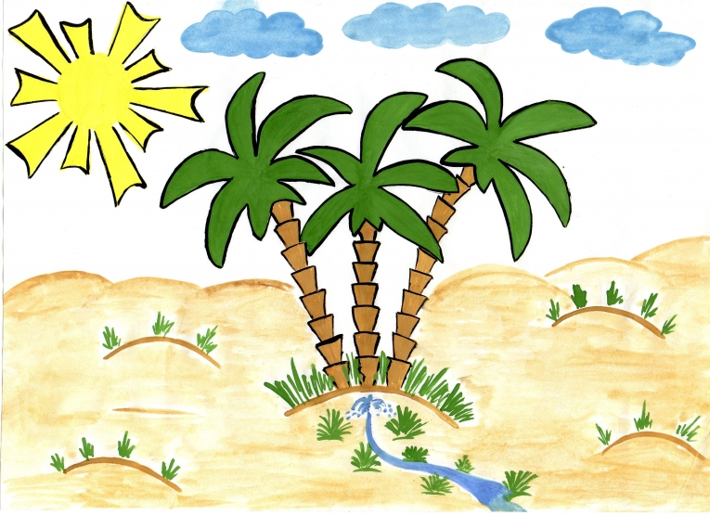
Школьный фестиваль «Народы дружбою сильны», выступление 7 класса, представляющего материк Африка

Учитель географии
и классный руководитель
Платова Н.А.

п. Коминтерн
2018 год

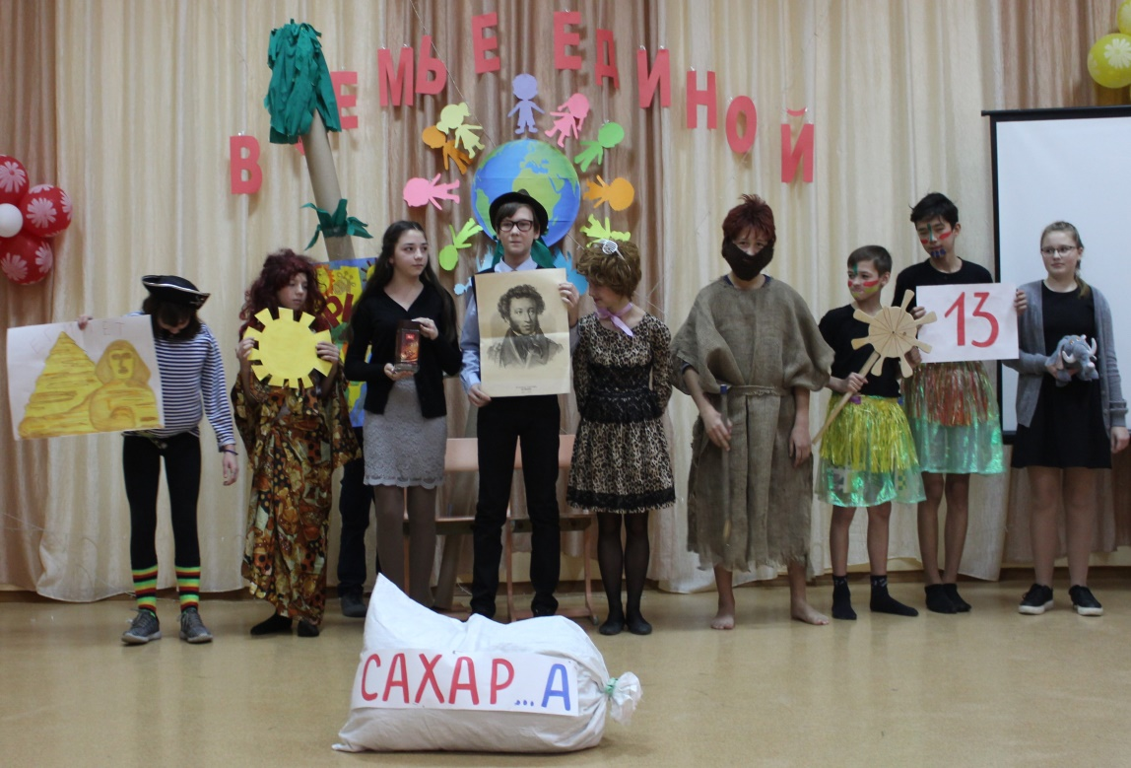
Цель: познакомить школьников разных классов с самыми интересными фактами о материке Африка.
Задачи:
• Образовательные: активизация интереса к предмету география; формирование умений коллективной работы.
• Воспитательные: воспитать систему взглядов на окружающий мир; воспитывать дружбу между разными народами.
• Развивающие: развитие речи, мышления, памяти;
План мероприятия:
1.Организационный момент. Слово ведущего.
2.Выступление классных коллективов, представляющих разные народы мира, страны или материки.
3.Заключение, подведение итогов, вручение грамот, фотография на память о мероприятии в школе.
Оборудование: проектор, презентация «Африка», рисунки и плакаты для выступления (смотри выше на фото – Солнце, цифры 2000 и 13, дневник с плохими оценками, пирамиды, ), веер, бутылочка с водой, мешок с надписью «САХАР… А», игрушка слон, баночка кофе, портрет А.С. Пушкина, указка, пальма.
Участники: ведущий 1 и ведущий 2, предок человека, 2 представителя племен (пигмеи и нилоты), певец, папочка и мамочка, Бармалей, Люси.

Ход нашего выступления:
Певец под минусовку песни Андрея Миронова «Остров невезения» поет текст сказки К. Чуковского «Бармалей» с указкой около плаката «Африка» на пальме, под ней сидят – папочка и мамочка, далее выбегает Бармалей с танцем.

Маленькие дети!
Ни за что на свете
Не ходите дети в Африку,
В Африку гулять!

В Африке акулы,
В Африке гориллы,
В Африке большие
Злые крокодилы

Будут вас кусать,
Бить и обижать,-
Не ходите, дети,
В Африку гулять.

В Африке разбойник,
В Африке злодей,
В Африке ужасный
Бар-ма-лей!

Он бегает по Африке
И кушает детей —
Гадкий, нехороший, жадный Бармалей!

И папочка и мамочка
Под деревом сидят,
И папочка и мамочка
Детям говорят:

«Африка ужасна, Да-да-да!
Африка опасна, Да-да-да!
Не ходите в Африку, Дети, никогда!»

Далее ведущие 1 и 2 под музыку «О, Африка!» и презентацию, рассказывают об Африке поочередно.

1. Такие представления об Африке мы имели в детстве по сказкам Корнея Чуковского, а теперь, когда мы изучаем географию, можем сказать –
Африка прекрасна, да-да-да, Африка разнообразна, да-да-да, если хотите мы расскажем о ней, господа! (под слова ведущих выходят на сцену ученики с плакатами или наряженные персонажи – предок человека, представители племен, Люси).

2. В переводе с латыни слово Африка означает "солнечный", а с греческого Aphrike в переводе означает «без холода», (выносят плакат Солнце)

3. Африка является самой древней населенной частью планеты Земля. То есть именно оттуда, произошли предки человечества, (выбегает персонаж – предок человека)

4. Африка – самый жаркий материк на земле. Второй самый сухой континент после Австралии. Пустыни и засушливые районы занимают более 60% её площади, (выносят веер и водичку)

5. В Африке живут самые-самые маленькие люди на земле. Это пигмеи. По-другому они называются «негрилли». Их рост составляет – 135 см.

6. Ну и конечно, всем известно, что среди чернокожих людей очень много высоких. Нилоты – народ Африки. Они являются самыми высокими на земле. Их средний рост – 184 см, (выбегают два представителя племен пигмеи и нилоты)

7. Именно в Африке расположена самая большая жаркая пустыня в мире. Это Сахара. Ее площадь составляет около 30 % всей Африки. Сахара каждый год увеличивается, расширяя свои границы на 10 километров к югу, (на сцене лежит мешок с надписью «САХАР…А»)

8. Наиболее популярным языком на континенте является арабский. Второй по популярности – английский. В Африке говорят на 2000 языках, (выносят табличку с цифрой 2000)

9. Африка является беднейшим и неразвитым континентом в мире. 40% взрослого населения Африки не имеют среднего образования, (выносят дневник двоечника)

10. Египет является самым популярным туристическим направлением в Африке. Пирамида, Нил – все здесь впечатляет, (плакат с пирамидами)

11. В Африке живет крупнейшее в мире животное - африканский слон. Он весит - 7 тонн, (выносят игрушку слона)

12. Некоторые страны в Африке живут по собственному календарю, в котором 13 месяцев, (плакат с цифрой 13)

13. В Африке в национальном музее хранится уникальная археологическая находка – скелет доисторической женщины, которую ученые назвали Люси. Предполагается, что она жила более 3 миллионов лет назад, (на сцену выходит Люси)

14. В Африке установлен бюст знаменитому поэту Пушкину и высечены слова «Нашему поэту». Оказывается, Африка имеет прямое отношение к Пушкину, ведь его предки родом из Африки. Прадед Абрам Петрович Ганнибал родился в эфиопской княжеской семье и ребенком был привезен ко двору Петра 1, (выносят портрет А.С. Пушкина)

15. Ученые считают, что родина кофе – Африка. Это самый популярный напиток на континенте. Вот такая она – Африка! (выносят баночку с кофе).

